《新 聞 稿》
2021年3月臺灣採購經理人指數
中華經濟研究院提供
2021年4月1日
一、臺灣製造業採購經理人指數（Taiwan Manufacturing PMI）
2021年3月經季節調整後之臺灣製造業採購經理人指數（PMI）已連續5個月維持在60.0%以上的擴張速度，惟擴張速度已連續2個月趨緩，指數續跌0.5個百分點至62.7%。
- 五項組成指標中，新增訂單、生產與人力僱用擴張，供應商交貨時間上升，存貨呈現擴張。
- 經季調後之新增訂單指數已連續8個月維持在60.0%以上的擴張速度，惟指數續跌5.1個百分點至60.5%。
- 經季調後之人力僱用數量指數攀升1.0個百分點至59.0%，為2012年7月創編以來最快擴張速度。
- 全球航運缺櫃導致交期拉長，搶料缺貨情況持續，供應商交貨時間指數已連續3個月維持在70.0%以上的上升（高於50.0%）速度，且指數續揚1.4個百分點至74.7%，再創2012年7月創編以來最快上升速度。
- 製造業持續拉高庫存，未經季節調整之存貨指數已連續3個月擴張，且指數躍升4.8個百分點至59.9%，為2018年4月以來最快擴張速度。
- 製造業之原物料價格指數自創編以來首次站上90.0%以上的上升（高於50.0%）速度，且指數續揚3.8個百分點至91.6%，連續第10個月呈現上升。
- 未完成訂單指數已連續4個月維持在60.0%以上的擴張速度，且指數攀升8.3個百分點至68.9%，為2012年7月創編以來最快擴張速度。
- 製造業之未來六個月展望指數續揚5.5個百分點至78.8%，再創2012年7月創編以來最快擴張速度。
- 六大產業全數回報PMI擴張，依擴張速度排序為交通工具產業（75.0%）、電力暨機械設備產業（71.6%）、電子暨光學產業（71.4%）、基礎原物料產業（66.9%）、食品暨紡織產業（65.5%）與化學暨生技醫療產業（59.8%）。
本月製造業值得關注之產業：電子暨光學產業與基礎原物料產業，詳請見第6、7頁之產業別報告。

二、臺灣非製造業採購經理人指數（Taiwan Non-Manufacturing NMI）
2021年3月未季調之臺灣非製造業NMI指數攀升3.1個百分點至55.2%，連續第10個月呈現擴張。
- 四項組成指標中，商業活動、新增訂單與人力僱用擴張，供應商交貨時間上升。
- 八大產業中，六大產業NMI呈現擴張，依擴張速度排序為批發業（65.6%）、教育暨專業科學業（63.3%）、資訊暨通訊傳播業（63.2%）、運輸倉儲業（60.3%）、營造暨不動產業（58.3%）與金融保險業（50.3%）。住宿餐飲業（31.3%）與零售業（44.1%）NMI則呈現緊縮。
以下節錄本月非製造業值得關注之指標：
1. 非製造業之「商業活動」
部分導因於2月營業天數較少之低基期效應，未季調之「商業活動」僅維持1個月的緊縮，指數回升4.6個百分點至54.4%。八大產業中，五大產業回報商業活動呈現擴張，各產業依擴張速度排序為教育暨專業科學業（69.4%）、資訊暨通訊傳播業（67.6%）、批發業（66.7%）、運輸倉儲業（64.3%）與營造暨不動產業（60.0%）。住宿餐飲業（12.5%）、零售業（40.0%）與金融保險業（48.9%）則回報商業活動呈現緊縮。
2. 非製造業之「供應商交貨時間」
非製造業已連續17個月回報「供應商交貨時間」（受託工作完成時間）為上升（高於50.0%），指數由創編以來最高點（58.1%）回跌1.0個百分點至57.1%。八大產業中，六大產業回報供應商交貨時間為上升，各產業依上升速度排序為批發業（68.8%）、營造暨不動產業（61.7%）、資訊暨通訊傳播業（55.9%）、運輸倉儲業（55.4%）、住宿餐飲業（54.2%）與零售業（52.5%）。僅金融保險業（48.9%）回報供應商交貨時間為下降（低於50.0%）。教育暨專業科學業則回報供應商交貨時間為持平（50.0%）。
3. 非製造業之「採購價格」
非製造業已連續63個月回報「採購價格」（營業成本）呈現上升（高於50.0%），指數攀升3.6個百分點至65.4%，連續第4個月維持在60.0%以上的上升速度。八大產業中，六大產業回報採購價格呈現上升，各產業依上升速度排序為營造暨不動產業（81.7%）、批發業（76.0%）、運輸倉儲業（67.9%）、教育暨專業科學業（66.1%）、零售業（62.5%）與資訊暨通訊傳播業（61.8%）。住宿餐飲業（41.7%）與金融保險業（47.8%）則回報採購價格呈現下降（低於50.0%）。
4. 非製造業之「服務收費價格」
「服務收費價格」指數已連續10個月上升（高於50.0%），惟指數由創編以來最快上升速度（57.7%）回跌1.1個百分點至56.6%。八大產業中，五大產業回報服務收費價格呈現上升，各產業依上升速度排序為營造暨不動產業（75.9%）、批發業（64.6%）、資訊暨通訊傳播業（58.8%）、運輸倉儲業（53.6%）與教育暨專業科學業（53.3%）。住宿餐飲業（29.2%）與金融保險業（43.5%）則回報服務收費價格呈現下降（低於50.0%）。僅零售業回報服務收費價格為持平（50.0%）。
5. 非製造業之「未來六個月展望」
全體非製造業之「未來六個月展望」指數續揚1.4個百分點至65.9%，再創2014年8月創編以來最快擴張速度。八大產業全數回報未來六個月展望呈現擴張，各產業依指數擴張速度排序為金融保險業（70.7%）、資訊暨通訊傳播業（70.6%）、運輸倉儲業（69.6%）、教育暨專業科學業（69.4%）、營造暨不動產業（66.7%）、批發業（65.6%）、零售業（65.0%）與住宿餐飲業（62.5%）。

2021年3月臺灣製造業採購經理人指數為62.7%

（March 2021 Taiwan Manufacturing PMI at 62.7%）

新增訂單、生產與人力僱用擴張，

供應商交貨時間上升，存貨轉為擴張。
2021年3月臺灣製造業採購經理人指數¹
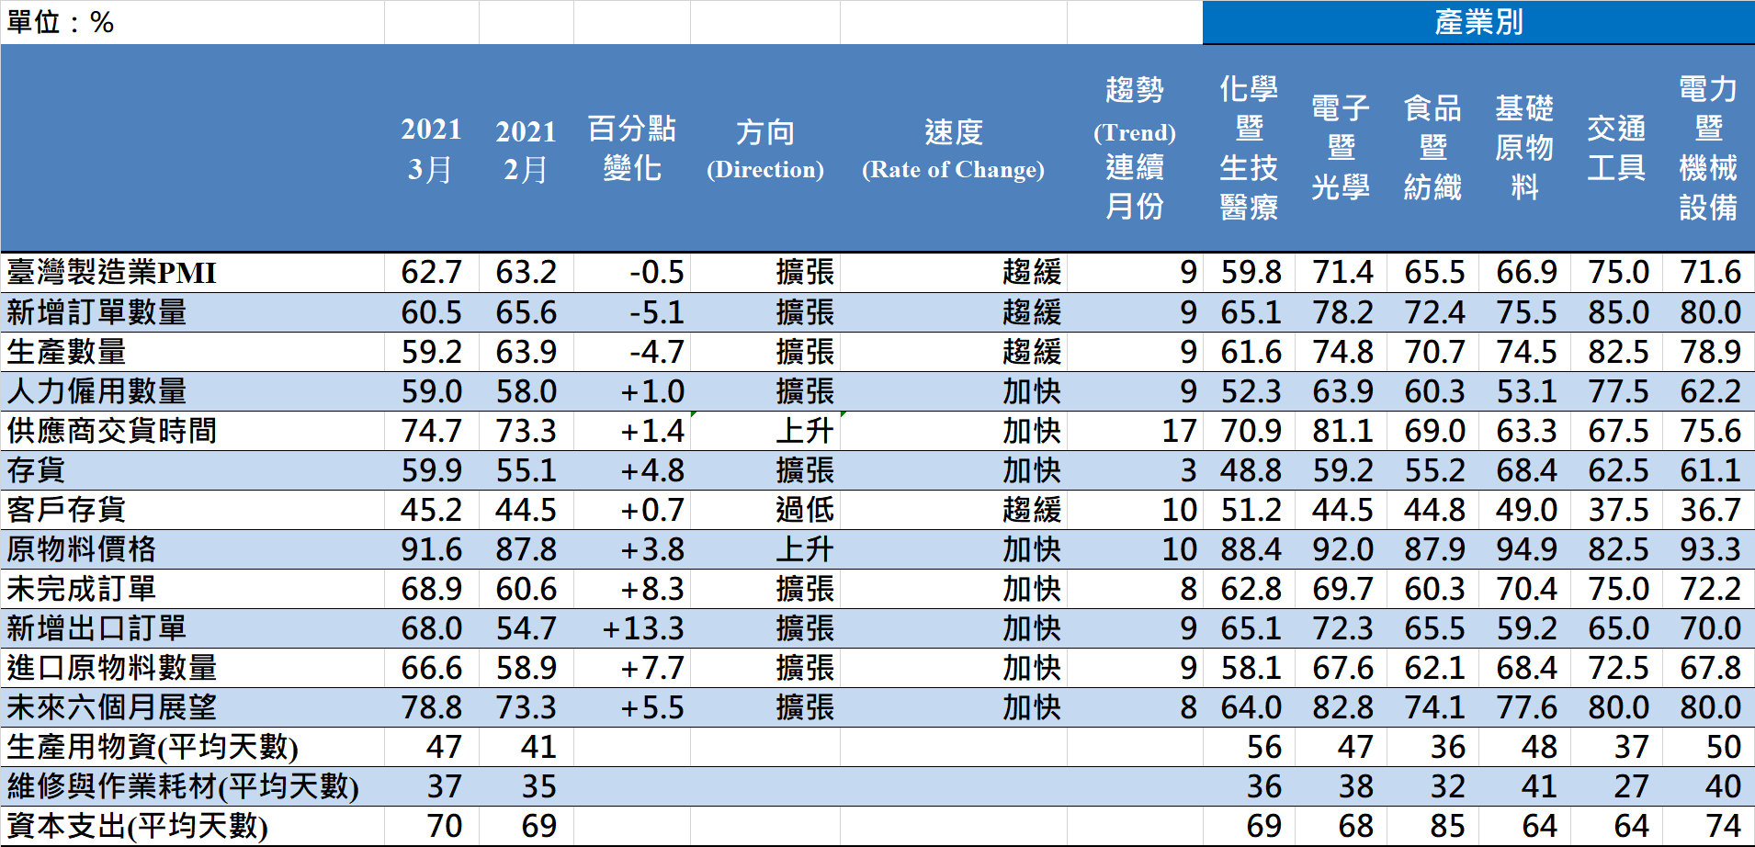
臺灣製造業PMI時間序列走勢圖  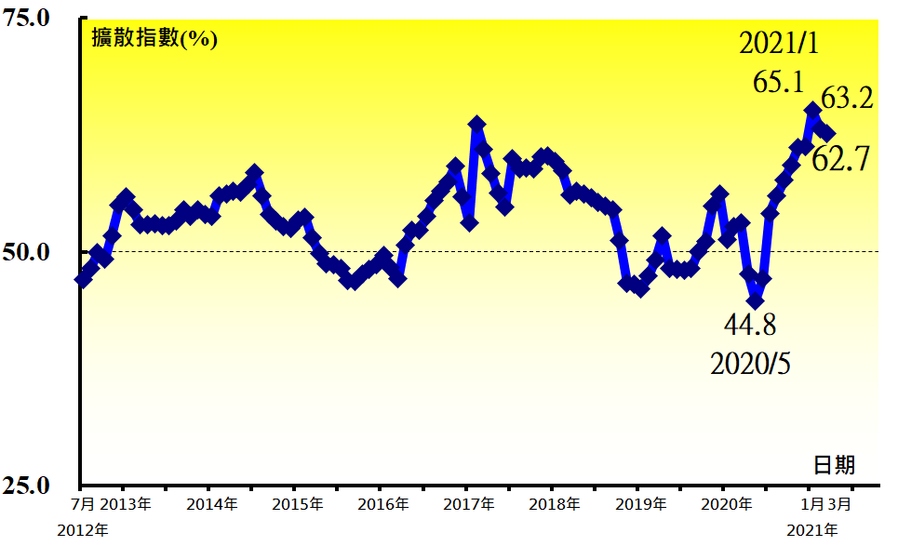 | 產業別 PMI示意圖  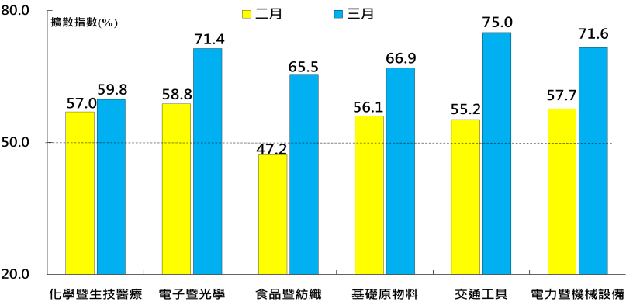
本月重點節錄（Summary）
- 2021年3月經季節調整後之臺灣製造業PMI已連續5個月維持在60.0%以上的擴張速度，惟擴張速度已連續2個月趨緩，指數續跌0.5個百分點至62.7%。
- 經季調後之新增訂單指數已連續8個月維持在60.0%以上的擴張速度，惟指數續跌5.1個百分點至60.5%。
- 經季調後之生產指數已連續9個月呈現擴張，惟擴張速度亦已連續2個月趨緩，指數續跌4.7個百分點至59.2%。
- 經季調後之人力僱用數量指數攀升1.0個百分點至59.0%，為2012年7月創編以來最快擴張速度。
- 全球航運缺櫃導致交期拉長，搶料缺貨情況持續，供應商交貨時間指數已連續3個月維持在70.0%以上的上升（高於50.0%）速度，且指數續揚1.4個百分點至74.7%，再創2012年7月創編以來最快上升速度。
- 製造業持續拉高庫存，未經季節調整之存貨指數已連續3個月擴張，且指數躍升4.8個百分點至59.9%，為2018年4月以來最快擴張速度。
- 製造業之原物料價格指數自創編以來首次站上90.0%以上的上升（高於50.0%）速度，且指數續揚3.8個百分點至91.6%，連續第10個月呈現上升。
- 未完成訂單指數已連續4個月維持在60.0%以上的擴張速度，且指數攀升8.3個百分點至68.9%，為2012年7月創編以來最快擴張速度。
- 新增出口訂單與進口原物料數量指數分別攀升13.3與7.7個百分點至68.0%與66.6%，皆為2012年7月創編以來最快擴張速度。
- 製造業之未來六個月展望指數續揚5.5個百分點至78.8%，再創2012年7月創編以來最快擴張速度。
- 2021年3月六大產業全數回報PMI擴張，依擴張速度排序為交通工具產業（75.0%）、電力暨機械設備產業（71.6%）、電子暨光學產業（71.4%）、基礎原物料產業（66.9%）、食品暨紡織產業（65.5%）與化學暨生技醫療產業（59.8%）。

2021年3月電子暨光學產業PMI為71.4%

（March 2021 Electronic and Optical PMI at 71.4%）

電子暨光學（Elec）產業概況
2021年3月電子暨光學產業採購經理人指數 |  | 電子暨光學產業PMI
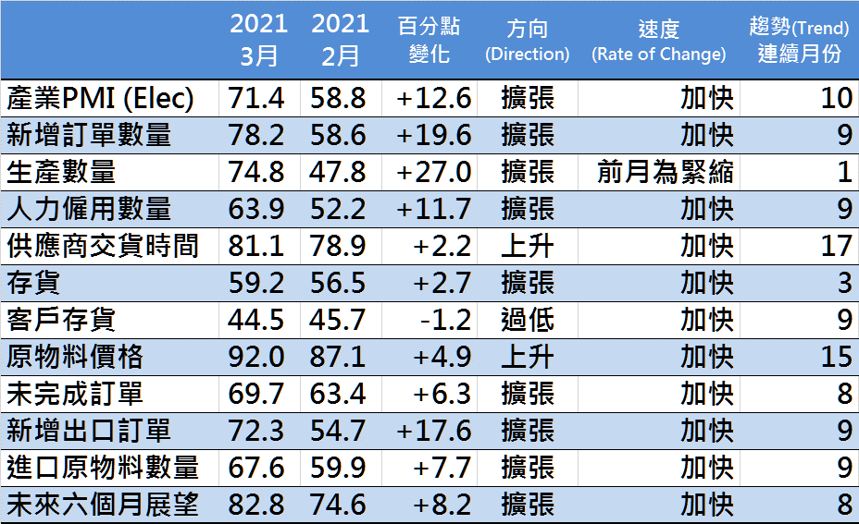 |  | 時間序列走勢圖
 |  | 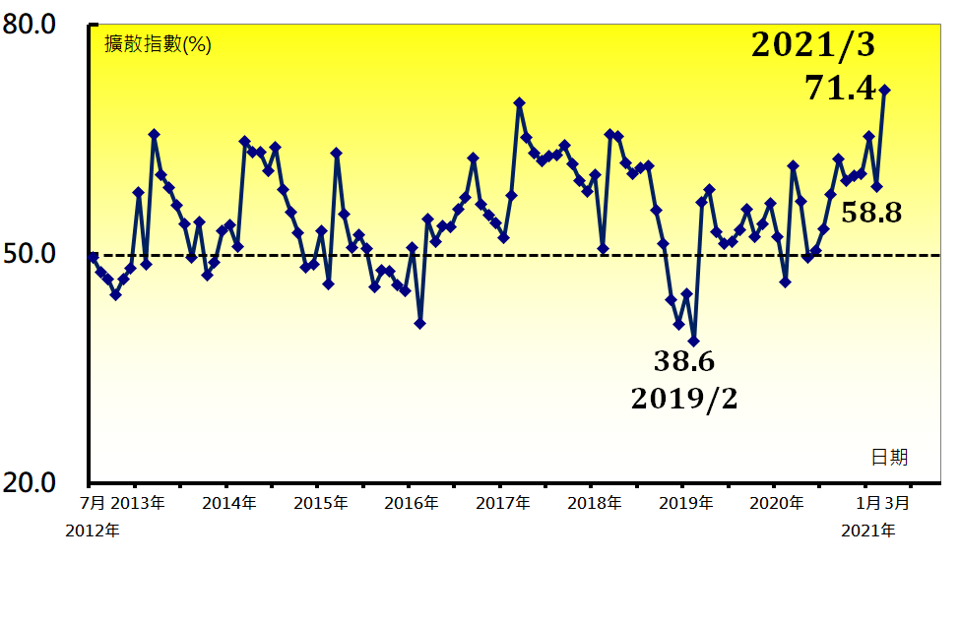

本月值得關注之重點指標
新增訂單數量指數（Elec） | 生產數量指數（Elec） |  | 供應商交貨時間指數（Elec）
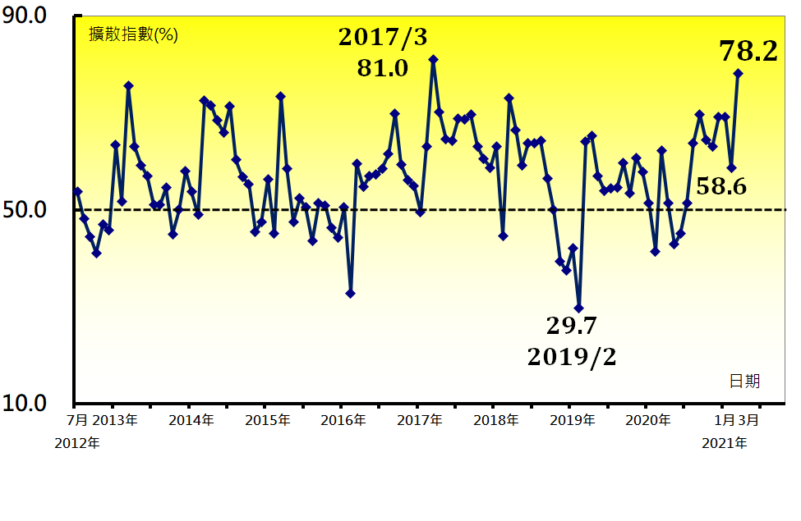 | 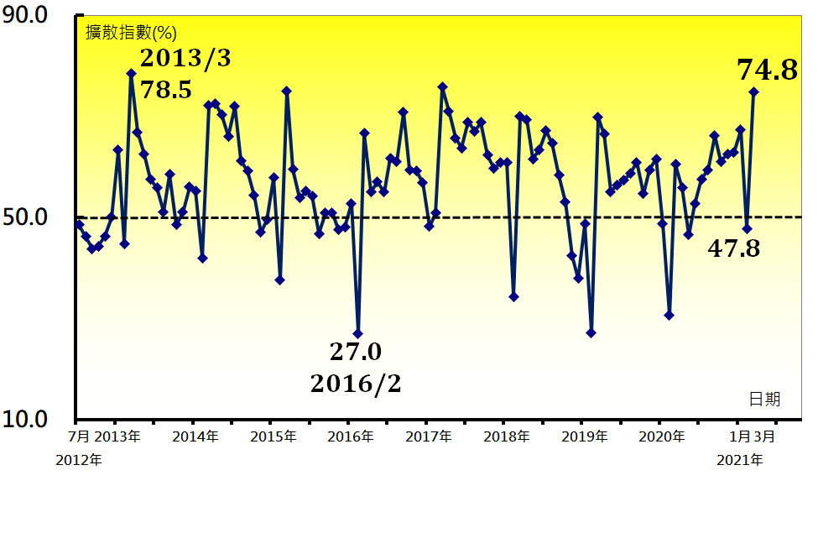 |  | 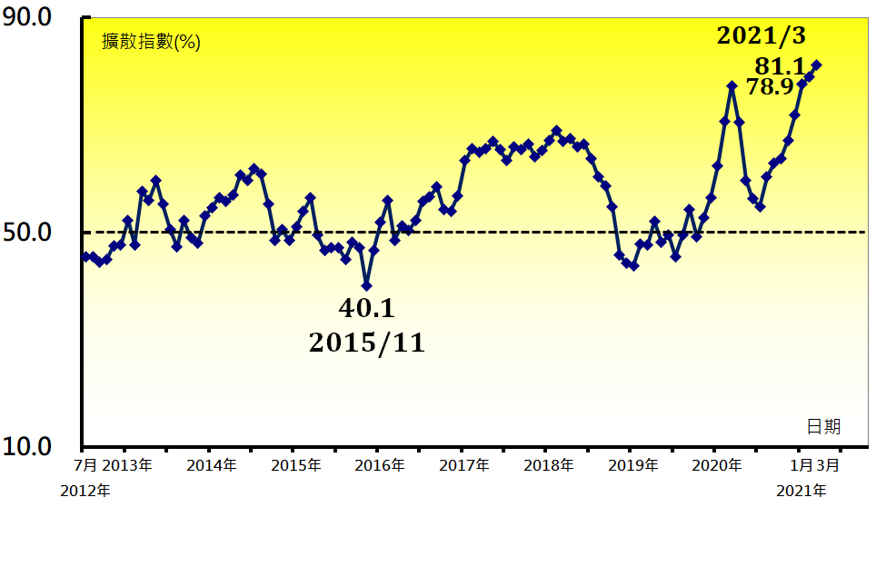
原物料價格指數（Elec） | 未完成訂單指數（Elec） |  | 未來六個月展望指數（Elec）
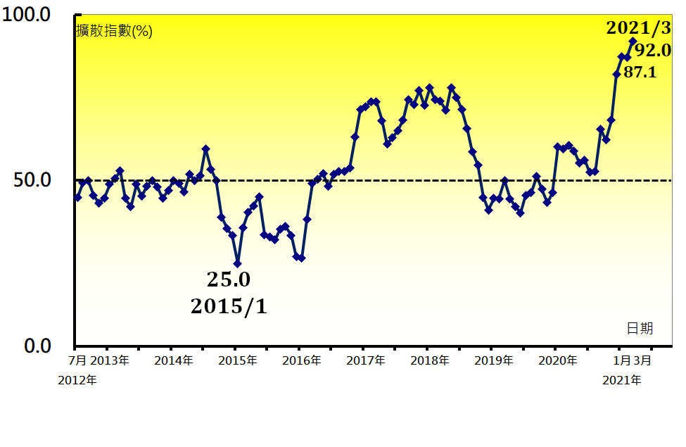 | 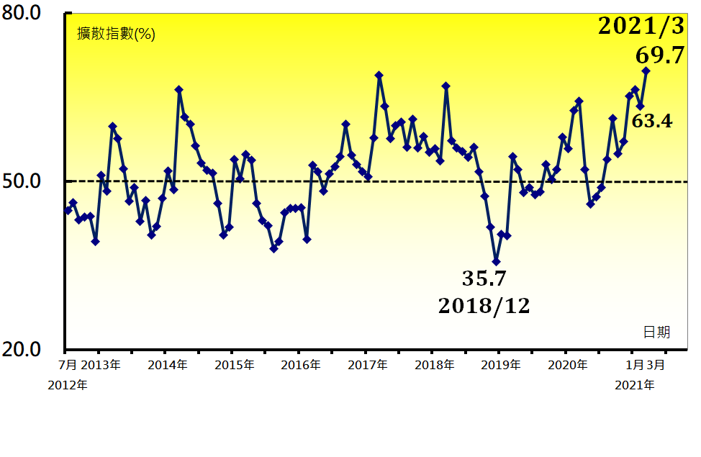 |  | 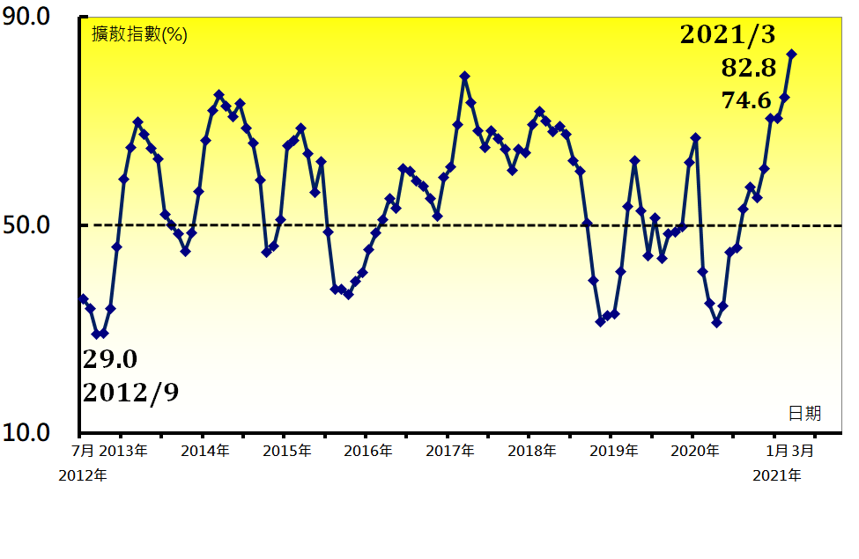
本月重點節錄（Summary）--電子暨光學產業（Elec）（未經季節調整）
- 未經季調之電子暨光學產業PMI已連續10個月呈現擴張，指數攀升12.6個百分點至71.4%，為2012年7月創編以來最快擴張速度。
- 未經季調之新增訂單數量已連續9個月呈現擴張，指數躍升19.6個百分點至78.2%。
- 部分導因於2月營業天數較少之低基期效應，生產指數僅維持1個月的緊縮，本月指數隨即躍升27.0個百分點至74.8%。
- 人力僱用數量指數躍升11.7個百分點至63.9%，連續第9個月呈現擴張。
- 電子暨光學產業之供應商交貨時間指數自創編以來首次站上80.0%以上的上升（高於50.0%）速度，且指數續揚2.2個百分點至81.1%，連續第17個月呈現上升。
- 電子暨光學產業仍積極拉貨，存貨已連續3個月擴張，且指數續揚2.7個百分點至59.2%。
- 原物料價格指數已連續4個月維持在80.0%以上的上升（高於50.0%）速度，且指數攀升4.9個百分點至92.0%，為創編以來最快上升速度。
- 未完成訂單指數已連續4個月維持在60.0%以上的擴張速度，且指數攀升6.3個百分點至69.7%，為創編以來最快擴張速度。
- 未來六個月展望指數已連續5個月維持在60.0%以上的擴張速度，且指數續揚8.2個百分點至82.8%，為創編以來最快擴張速度。

2021年3月基礎原物料產業PMI為66.9%

（March 2021 Basic Materials PMI at 66.9%）

基礎原物料（Mt’ls）產業概況
2021年3月基礎原物料產業採購經理人指數 |  | 基礎原物料產業PMI
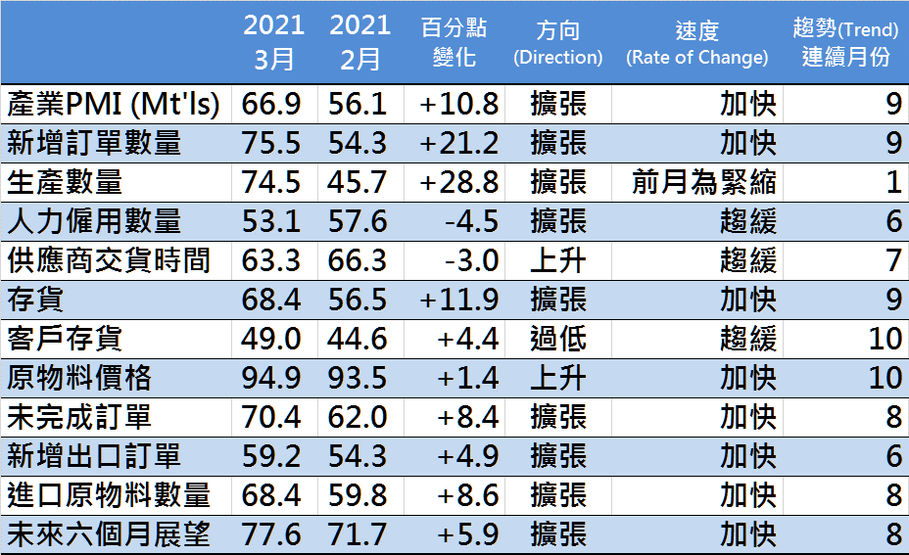 |  | 時間序列走勢圖
 |  | 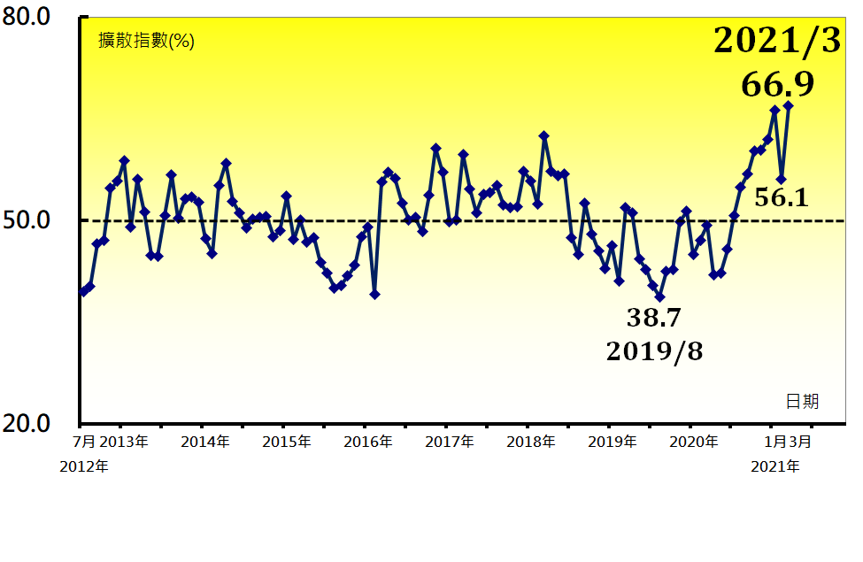

本月值得關注之重點指標
新增訂單數量指數（Mt’ls） | 生產數量指數（Mt’ls） |  | 供應商交貨時間指數（Mt’ls）
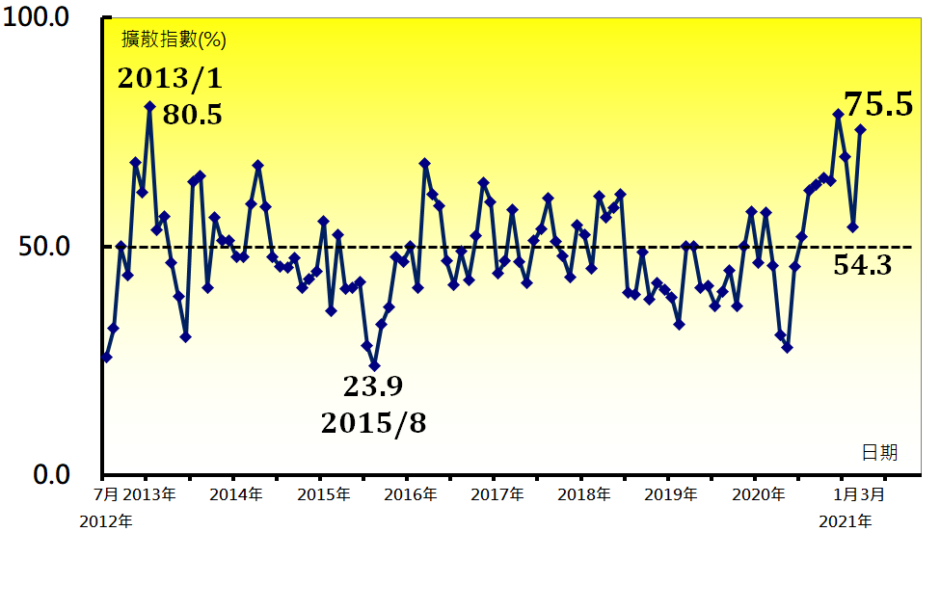 | 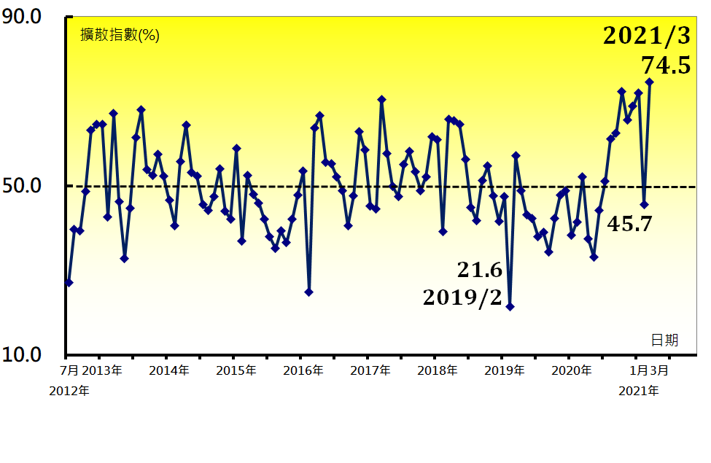 |  | 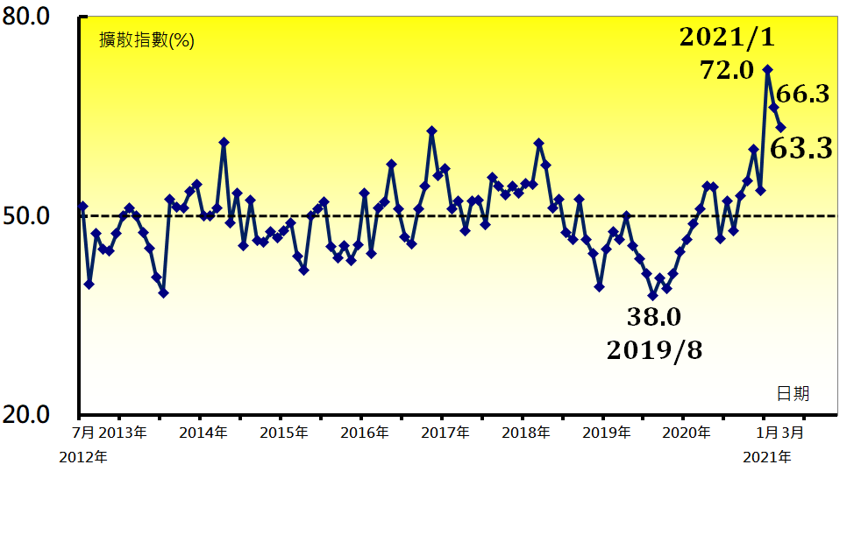
存貨指數（Mt’ls） | 原物料價格指數（Mt’ls） |  | 未來六個月展望指數（Mt’ls）
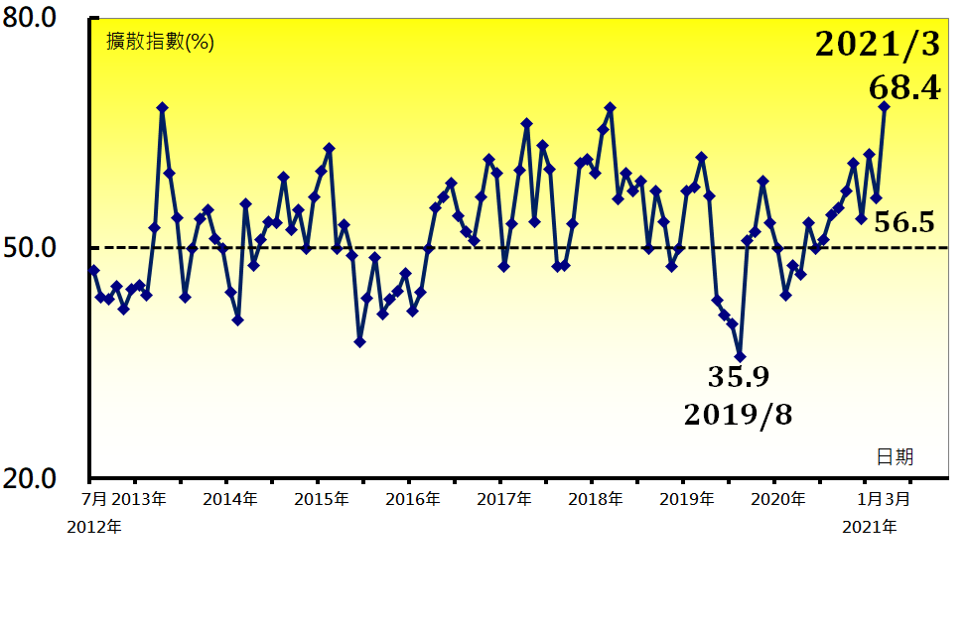 | 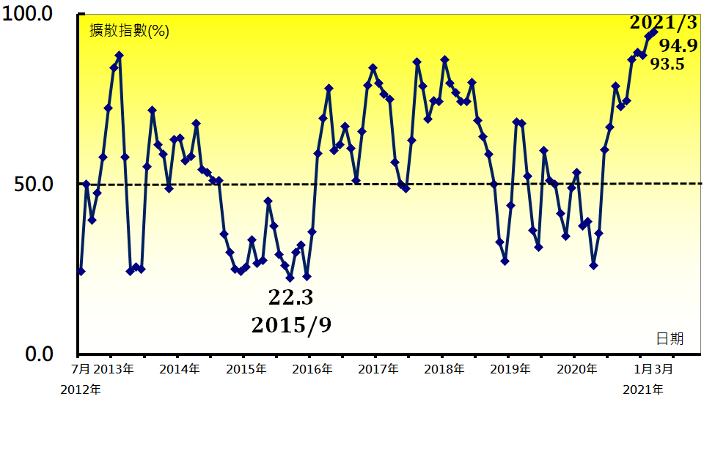 |  | 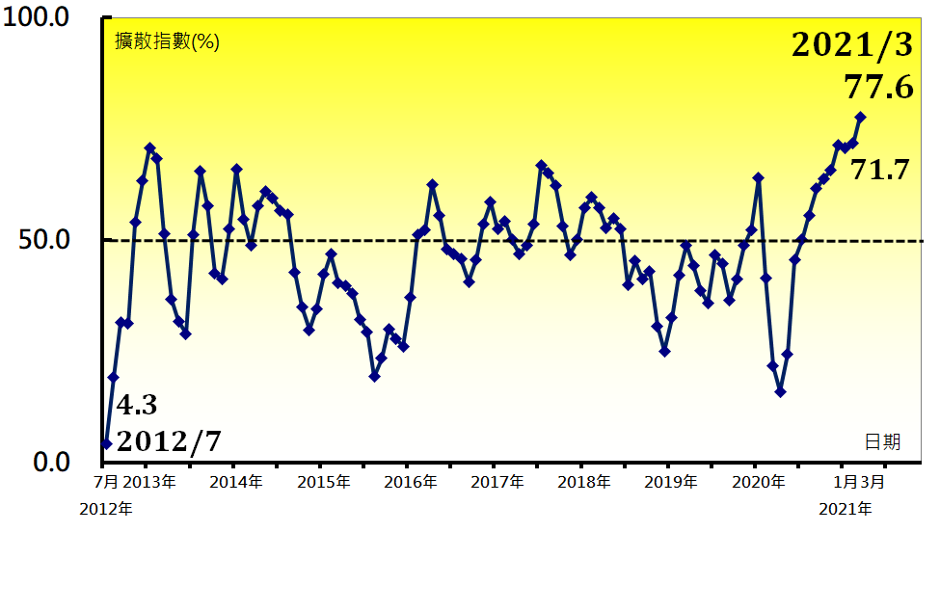
本月重點節錄（Summary）-- 基礎原物料產業（Mt’ls）（未經季節調整）
- 未經季調之基礎原物料產業PMI已連續9個月呈現擴張，且指數攀升10.8個百分點至66.9%，為2012年7月創編以來最快擴張速度。
- 新增訂單數量攀升21.2個百分點至75.5%，連續第9個月呈現擴張。
- 部分導因於2月營業天數較少之低基期效應，生產數量僅維持1個月緊縮，指數攀升28.8個百分點至74.5%，為創編以來最快擴張速度。
- 人力僱用數量指數回跌4.5個百分點至53.1%，連續第6個月呈現擴張。
- 供應商交貨時間指數已連續3個月維持在60.0%以上的上升（高於50.0%）速度，惟指數續跌3.0個百分點至63.3%。
- 存貨已連續9個月擴張，且指數攀升11.9個百分點至68.4%，為創編以來最快擴張速度。
- 客戶存貨已連續10個月呈現過低（低於50.0%，低於當前客戶所需），惟指數攀升4.4個百分點至49.0%。
- 國際鋼價與紙價報價持續上漲，原物料價格指數已連續5個月維持在80.0%以上的上升（高於50.0%）速度，且指數續揚1.4個百分點至94.9%，再創2012年7月創編以來最快上升速度。
- 未完成訂單指數已連續6個月維持在60.0%以上的擴張速度，且指數攀升8.4個百分點至70.4%。
- 未來六個月展望指數已連續4個月維持在70.0%以上的擴張速度，且指數續揚5.9個百分點至77.6%，再創2012年7月創編以來最快擴張速度。

2021年3月臺灣非製造業經理人指數為55.2%
（March 2021 Taiwan NMI at 55.2%）
商業活動54.4%、新增訂單55.8%、人力僱用53.5%。
2021年3月臺灣非製造業經理人指數（NMI）¹
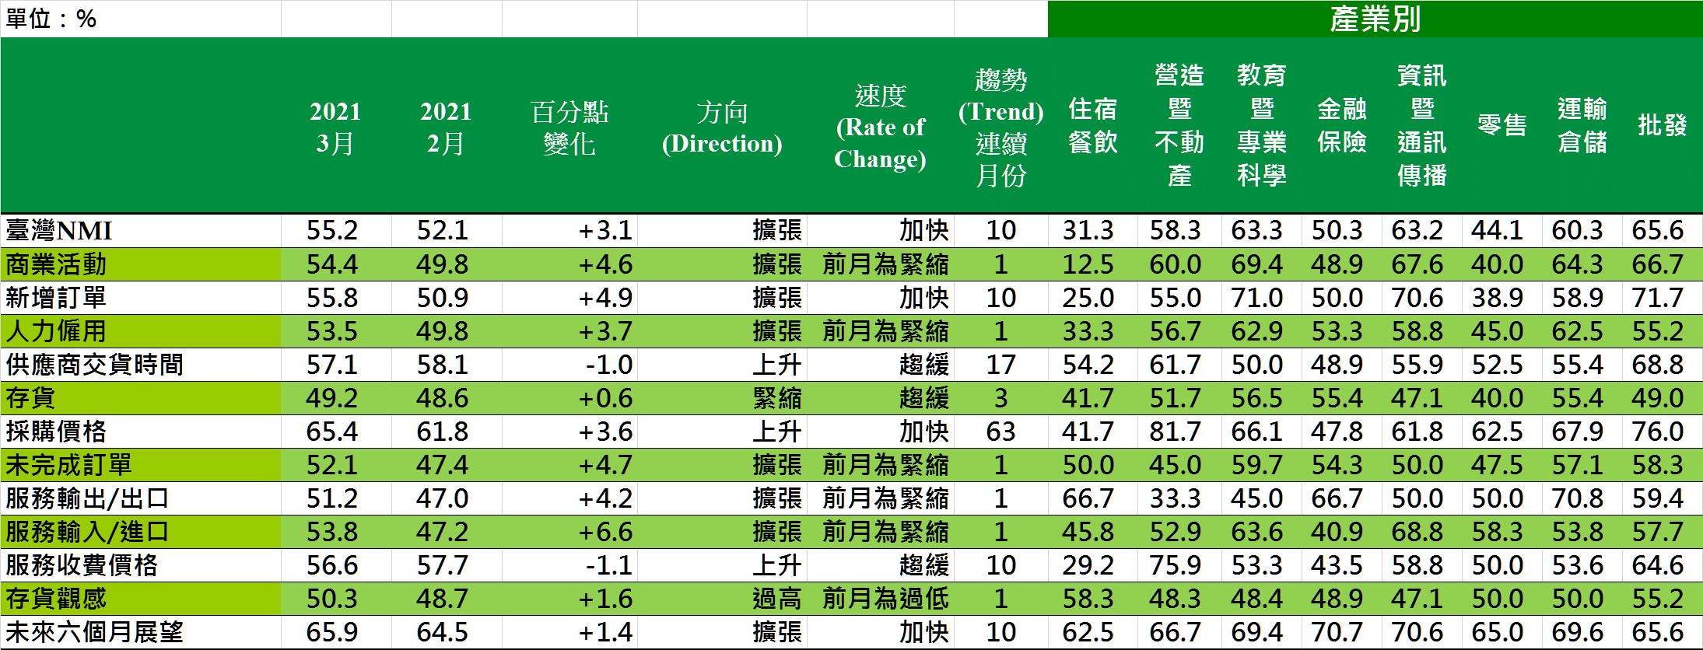
臺灣非製造業NMI時間序列走勢圖  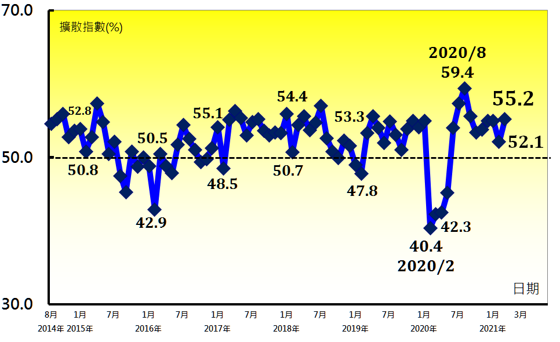 | 產業別NMI示意圖  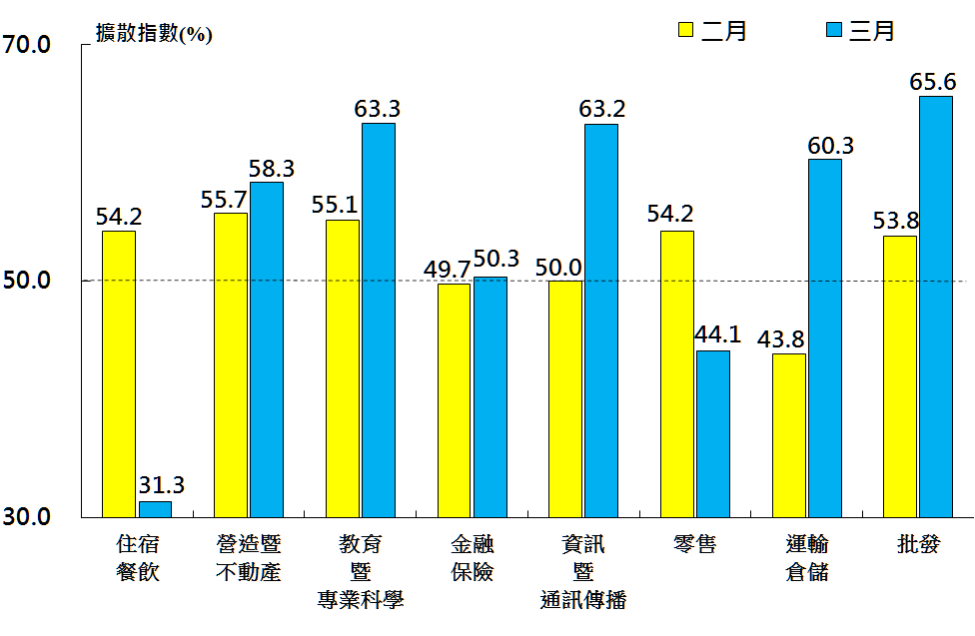
本月重點節錄（Summary）
- 2021年3月未季調之臺灣非製造業NMI指數攀升3.1個百分點至55.2%，連續第10個月呈現擴張。
- 部分導因於2月營業天數較少之低基期效應，未季調之商業活動僅維持1個月的緊縮，指數回升4.6個百分點至54.4%。
- 新增訂單（新增簽約客戶或業務）已連續10個月擴張，且指數攀升4.9個百分點至55.8%。
- 非製造業人力僱用僅維持1個月的緊縮，本月指數攀升3.7個百分點轉為擴張，指數為53.5%。
- 非製造業已連續17個月回報供應商交貨時間（受託工作完成時間）為上升（高於50.0%），指數由創編以來最高點（58.1%）回跌1.0個百分點至57.1%。
- 非製造業之存貨指數回升0.6個百分點至49.2%，連續第3個月緊縮。
- 非製造業已連續63個月回報採購價格（營業成本）呈現上升（高於50.0%），指數攀升3.6個百分點至65.4%，連續第4個月維持在60.0%以上的上升速度。
- 未完成訂單（工作委託量）僅維持1個月的緊縮，本月指數隨即回升4.7個百分點至52.1%，為2014年8月創編以來最快擴張速度。
- 非製造業之出口與進口皆轉為擴張，指數分別攀升4.2與6.6個百分點至51.2%與53.8%。
- 服務收費價格指數已連續10個月上升（高於50.0%），惟指數由創編以來最快上升速度（57.7%）回跌1.1個百分點至56.6%。
- 存貨觀感中斷連續2個月的過低轉為過高（高於50.0%，高於當前營運所需），指數由創編以來最低點（48.7%）回升1.6個百分點至50.3%。
- 未來六個月展望指數續揚1.4個百分點至65.9%，再創2014年8月創編以來最快擴張速度。
- 八大產業中，六大產業NMI呈現擴張，依擴張速度排序為批發業（65.6%）、教育暨專業科學業（63.3%）、資訊暨通訊傳播業（63.2%）、運輸倉儲業（60.3%）、營造暨不動產業（58.3%）與金融保險業（50.3%）。住宿餐飲業（31.3%）與零售業（44.1%）NMI則呈現緊縮。

中華經濟研究院
2021年3月臺灣採購經理人指數
發布記者會
日 期：民國110年4月1日（星期四）
時 間：上午10:00-12:00
地 點：中華經濟研究院B003會議室
（台北市長興街七十五號）

報 告 人：
中華經濟研究院第三研究所 | 陳馨蕙助研究員
列 席 者：
中華經濟研究院 | 張傳章院長
中華經濟研究院 | 王健全副院長
中華經濟研究院 | 葉俊顯副院長
中華採購與供應管理協會採購與供應研究中心 | 賴樹鑫執行長
中央研究院經濟研究所 | 簡錦漢研究員
中華經濟研究院第三研究所 | 陳馨蕙助研究員

中華經濟研究院受國家發展委員會（前經建會）委託，並與中華採購與供應管理協會合作進行臺灣製造業採購經理人指數調查。自2012年11月起正式發布臺灣製造業採購經理人指數，2018年4月起發布季節調整後PMI並於每年4月回溯調整(Revisions)一次，2021年3月起發布製造業產業別報告。中經院針對有相對穩定季節性之PMI總指標，新增訂單、生產與人力僱用三指標分別進行季節調整，供應商交貨時間與存貨則因季節性不穩定，故不作任何調整。PMI五項組成指標外之六項擴散指標以及產業別數據則全數為未經季節調整後之原始數據，故數值仍會反映一定程度之季節性。由於X-13ARIMA-SEATS最適合季節調整之序列長度需5~7年以上，故非製造業經理人指數（NMI）仍未進行季節調整。

